

PRESENTADO POR

**Corzo Mendez** Valeria Paola

**Garzon Fontecha** Sara Sofia

**Lopez Yepes** Sofia

**Ortiz Ruiz** Melany De Los Angeles

**Serrano Vega** Daniel Felipe

Docente: Mg. Marcela Cifuentes Velásquez

Ingeniería de Sistemas

**PROYECTO 001**

**FACE CHECK**

Bogotá - Colombia

01 enero 2025

Universidad Libre – Sede el Bosque

Gestión de proyectos

Contenido

Tabla de Anexos 3

Figura 1.1 3

Figura 1.2 5

Figura 1.3 7

Figura 1.4 8

Resumen ejecutivo 9

Introducción 10

Objetivos 11

**Objetivo general**: 11

**Objetivos Específicos:** 11

HU01 - Registro de usuarios 11

HU02 - Reconocimiento facial para asistencia 11

HU04 - Consulta de asistencia por parte del administrador 12

HU05 - Gestión de usuarios 12

HU06 - Notificación de errores o intentos fallidos 12

HU07 - Entrenamiento del sistema 12

CU01 - Registrar Usuario 12

CU02 - Registrar asistencia mediante reconocimiento facial 12

CU03 - Consultar historial de asistencias 13

CU04 - Reentrenar modelo de reconocimiento 13

CU05 - Notificación de error de reconocimiento 13

Alcance 17

Su alcance comprende: 17

Límites y Delimitaciones 17

Metodología 18

Enfoques y Procesos: 18

Las principales fases fueron: 18

Implementación y Entrenamiento del Modelo 19

Pruebas y Validación 20

Etapa de Inicio 21

Identificación de la Problemática: 21

Definición del Alcance 21

Análisis de Factibilidad: 21

Técnica: 21

Económica: 21

Operativa: 21

**Etapa de Planificación** 22

Definición de Objetivos 22

Identificación del Público Objetivo 22

Análisis de la Competencia 22

**Requisitos Funcionales y Técnicos** 22

Técnicos: 22

Creación de un Plan de Proyecto y entregables 23

Entregables 23

Herramientas y Recursos 25

Resultado de la Planeación 26

Procedimientos………………………………………………………………………………………………………………26

Bibliografía 29

# Tabla de Anexos

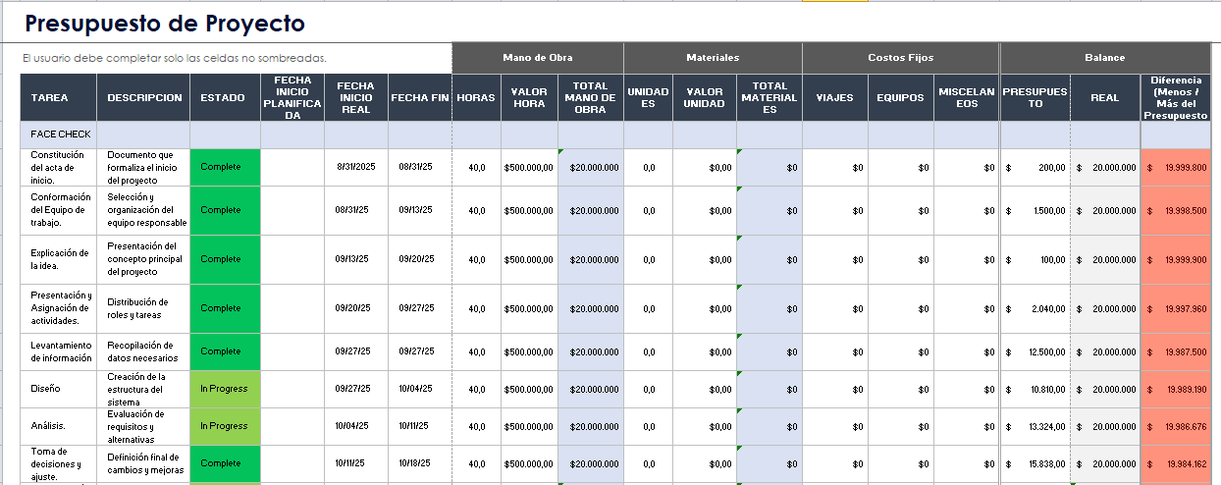

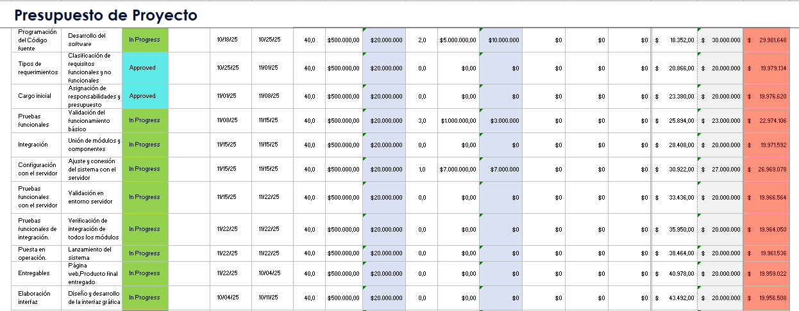

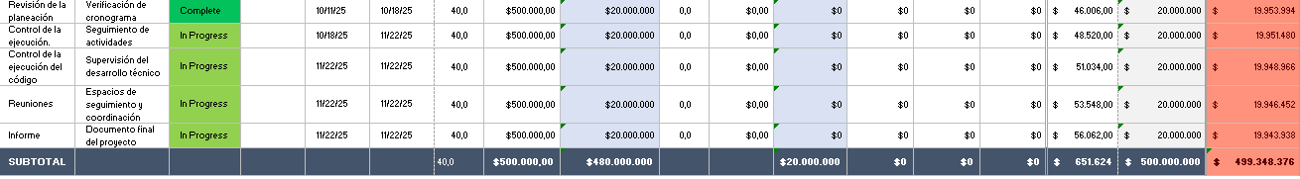

Figura 1.1

**Tabla de presupuesto**

Nota. La figura muestra la distribución de los costos proyectados para el desarrollo del sistema Face Check.

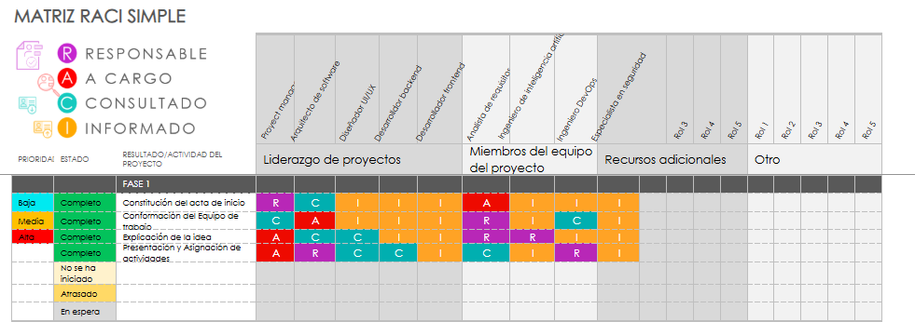

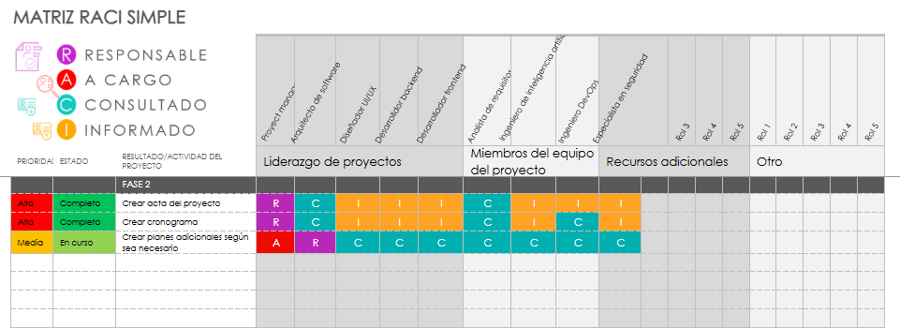

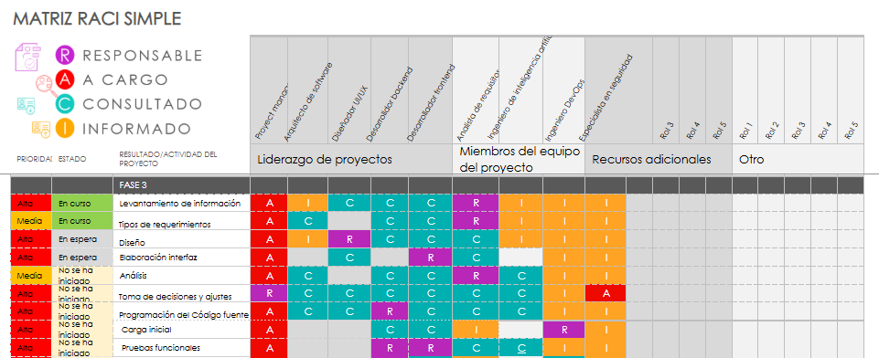

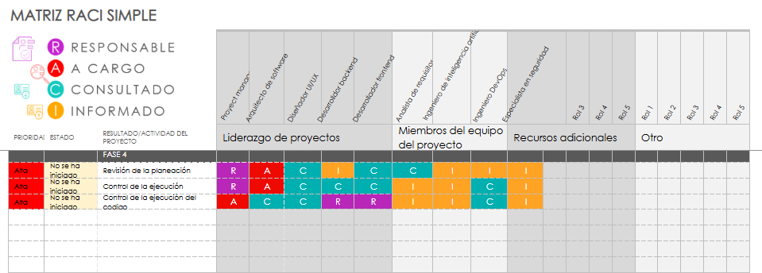

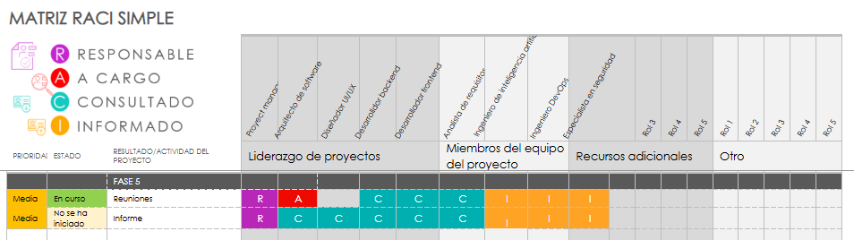

Figura 1.2

**Matriz RACI**

Nota. La figura muestra la asignación de roles y responsabilidades del equipo de trabajo mediante la metodología RACI, indicando quién es responsable, quién aprueba, quién debe ser consultado y quién informado en cada actividad del proyecto.

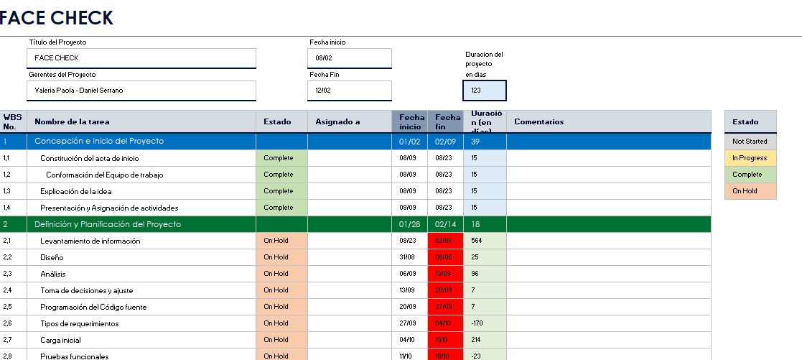

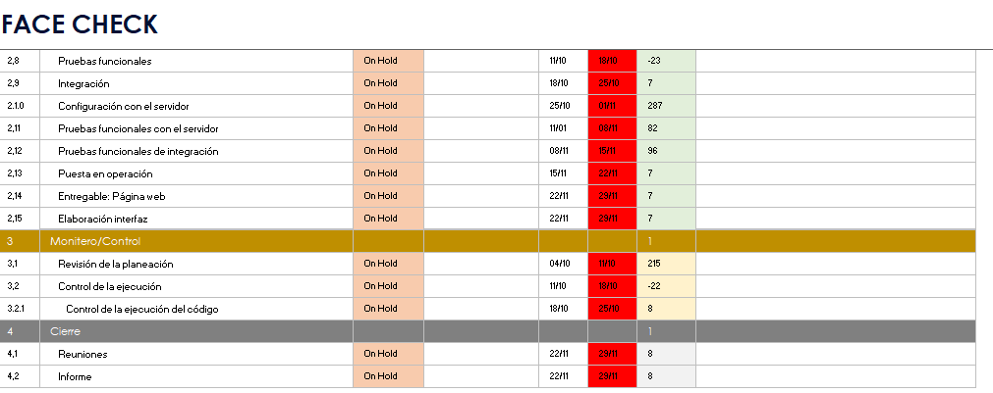

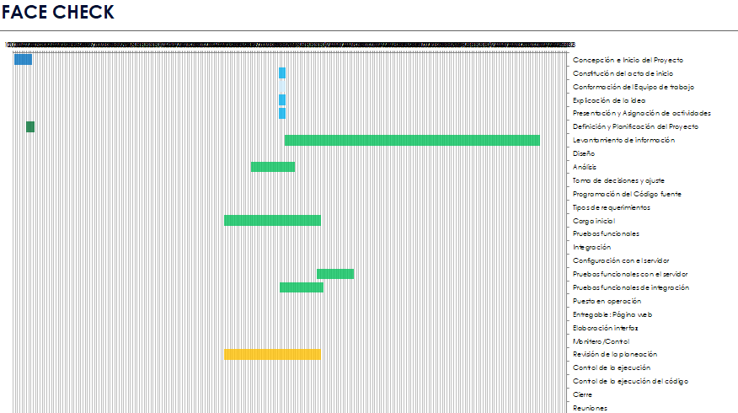

Figura 1.3

**Cronograma de actividades**

Nota. Cronograma Gantt con las fases de planificación, desarrollo e implementación del proyecto.

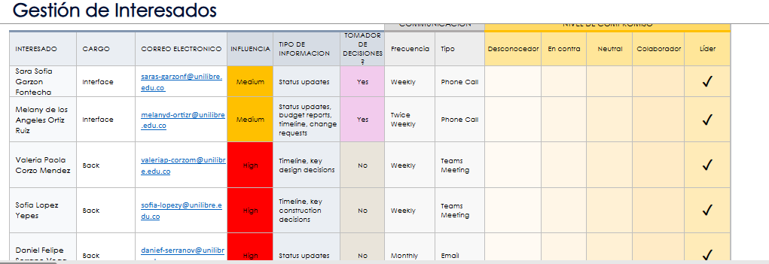

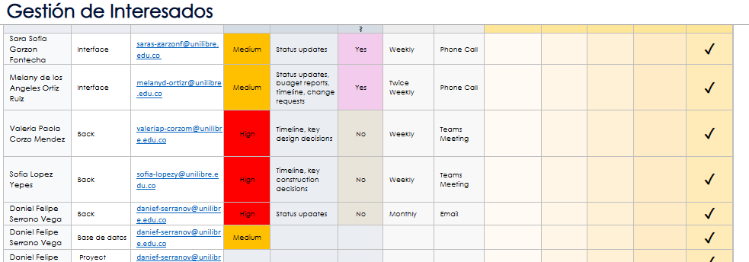

Figura 1.4

**Tabla de gestión de interesados**

Nota. La figura presenta la identificación y clasificación de los interesados del proyecto, incluyendo su nivel de poder e interés, con el fin de definir estrategias de comunicación y gestión adecuadas para cada grupo.

# Resumen ejecutivo

El presente proyecto propone el diseño e implementación de un sistema de llamado de asistencia mediante reconocimiento facial, con el fin de optimizar el proceso de registro de asistencia en instituciones educativas.

El sistema utiliza técnicas de visión por computadora para identificar de manera automática y confiable a los estudiantes, reduciendo tiempos, evitando fraudes en el registro y garantizando mayor eficiencia en el control de asistencia.

El proyecto incluye el análisis de requerimientos, la definición de objetivos, la construcción de un prototipo funcional y la validación de resultados. Los beneficios principales se centran en la automatización de procesos, la reducción de errores humanos y la generación de reportes en tiempo real para la toma de decisiones.

# Introducción

El control de asistencia es un proceso fundamental en entornos educativos, ya que permite verificar la presencia de los participantes y genera información clave para la gestión administrativa.

Tradicionalmente, este proceso se realiza de manera manual mediante listas en papel o sistemas de marcación, lo cual genera inconvenientes como pérdida de tiempo, suplantación de identidad y baja confiabilidad.

Ante esta problemática, el proyecto plantea la implementación de un sistema de reconocimiento facial que automatiza el proceso de registro de asistencia. Este sistema se apoya en algoritmos de visión artificial, redes neuronales y procesamiento de imágenes, integrados en una aplicación con interfaz amigable y accesible.

# Objetivos

**Objetivo general**: Diseñar e implementar un sistema de llamado de asistencia basado en reconocimiento facial, que permita optimizar el proceso de registro, garantizando mayor eficiencia, seguridad y confiabilidad.

## **Objetivos Específicos:**

**1. Analizar los requerimientos funcionales y técnicos necesarios para el desarrollo del sistema**

**Requerimientos funcionales:**

### **HU01 - Registro de usuarios**

**Como** administrador,  
**quiero** registrar usuarios con sus datos personales y su rostro,  
**para** que el sistema pueda identificarlos y registrar su asistencia automáticamente

### **HU02 - Reconocimiento facial para asistencia**

**Como** usuario,  
**quiero** registrar mi asistencia mediante reconocimiento facial,  
**para** que el proceso sea rápido, seguro y sin contacto.

**HU03 - Confirmación de asistencia**

**Como** usuario,  
**quiero** recibir una confirmación inmediata de que mi asistencia fue registrada,  
**para** tener certeza de que el sistema me reconoció correctamente.

### **HU04 - Consulta de asistencia por parte del administrador**

**Como** administrador,  
**quiero** consultar el historial de asistencias de los usuarios,  
**para** monitorear la asistencia y generar reportes cuando sea necesario.

### **HU05 - Gestión de usuarios**

**Como** administrador,  
**quiero** poder editar, eliminar o agregar nuevos usuarios,  
**para** mantener actualizada la base de datos.

### **HU06 - Notificación de errores o intentos fallidos**

**Como** administrador,  
**quiero** recibir notificaciones cuando haya intentos fallidos de reconocimiento facial,  
**para** poder tomar medidas ante posibles errores o fraudes.

### **HU07 - Entrenamiento del sistema**

**Como** administrador,  
**quiero** poder reentrenar el modelo de reconocimiento facial con nuevas imágenes,  
**para** mejorar la precisión y adaptarlo a cambios en los rostros de los usuarios.

### **CU01 - Registrar Usuario**

* **Actor principal:** Administrador
* **Precondición:** El administrador debe estar autenticado.
* **Flujo principal:**
  1. El administrador accede a la opción "Registrar usuario".
  2. Ingresa los datos del usuario (nombre, ID, etc.).
  3. El sistema solicita capturar el rostro desde la cámara.
  4. Se capturan múltiples imágenes del rostro.
  5. Se guardan los datos y las imágenes.
  6. El sistema entrena el modelo con el nuevo rostro.
  7. Se muestra un mensaje de confirmación.

### **CU02 - Registrar asistencia mediante reconocimiento facial**

* **Actor principal:** Usuario (estudiante, trabajador)
* **Precondición:** El usuario debe estar previamente registrado.
* **Flujo principal:**
  1. El usuario se presenta frente a la cámara.
  2. El sistema analiza el rostro en tiempo real.
  3. El rostro es comparado con la base de datos.
  4. Si se reconoce, se registra la asistencia con fecha y hora.
  5. Se muestra una confirmación visual o sonora.
  6. Si no se reconoce, se muestra un mensaje de error.

### **CU03 - Consultar historial de asistencias**

* **Actor principal:** Administrador
* **Precondición:** El administrador debe estar autenticado.
* **Flujo principal:**
  1. El administrador accede al panel de administración.
  2. Selecciona la opción "Historial de asistencia".
  3. Filtra por fecha, usuario o grupo.
  4. El sistema muestra los resultados en tabla o exporta reporte.

### **CU04 - Reentrenar modelo de reconocimiento**

* **Actor principal:** Administrador
* **Precondición:** Existen nuevos rostros o actualizaciones necesarias.
* **Flujo principal:**
  1. El administrador accede a la sección de mantenimiento del modelo.
  2. Elige "Reentrenar modelo".
  3. El sistema procesa nuevas imágenes.
  4. Se actualiza el modelo y se valida su rendimiento.
  5. Se muestra confirmación del proceso exitoso.

### **CU05 - Notificación de error de reconocimiento**

* **Actor principal:** Administrador
* **Precondición:** El sistema ha detectado un rostro no reconocido.
* **Flujo principal:**
  1. El sistema registra un intento fallido de asistencia.
  2. Se guarda la imagen del intento fallido.
  3. Se genera una notificación al administrador.
  4. El administrador accede al historial de intentos fallidos.

**Requerimientos técnicos:**

Hardware: cámaras con buena resolución, servidor local/nube, computador con GPU si es posible.

Software: Python, OpenCV, librerías de reconocimiento facial, gestor de base de datos (MySQL, PostgreSQL).

Seguridad: cifrado de datos sensibles, manejo de contraseñas.

Escalabilidad: capacidad de manejar múltiples aulas y usuarios concurrentes.

**2. Implementar un modelo de reconocimiento facial**

Selección del modelo: preentrenado (ej. face_recognition, dlib, CNNs de OpenCV) o personalizado.

Entrenamiento inicial con dataset de prueba (rostros de un grupo reducido de estudiantes).

Ajustes para mejorar precisión (normalización de imágenes, detección de rostros en distintas condiciones de luz/ángulo). Comparación entre distintos enfoques (método clásico basado en histogramas vs. redes neuronales).

**3. Diseñar una interfaz gráfica que permita la interacción entre el usuario y el sistema de manera intuitiva**

**Pantallas necesarias:**

Login (acceso de administrador y docentes).

Registro de estudiantes (con foto).

Panel de asistencia en tiempo real.

Reportes descargables en Excel/PDF.

**Criterios de diseño:**

Simplicidad e intuitividad (botones claros, navegación sencilla).

Uso de colores que diferencien estados (verde = asistencia confirmada, rojo = ausencia).

Responsividad (posibilidad de usarse en PC y tablet).

Automatizar el proceso de registro de asistencia, generando reportes en tiempo real

Registro automático cada vez que un rostro es reconocido.

Guardado en la base de datos con fecha, hora y nombre del estudiante.

**Reportes configurables:**

Por día, semana, mes.

Por curso o grupo de estudiantes.

Exportación en formatos estándar (CSV, PDF).

Notificaciones automáticas (ejemplo: alerta cuando un estudiante tiene más de 3 ausencias).

Evaluar la precisión y desempeño del sistema en condiciones controladas y reales

Condiciones controladas: pruebas en un laboratorio con iluminación estable y grupo reducido.

Condiciones reales: pruebas en aula con diferentes ángulos, luz natural, varios estudiantes entrando a la vez.

**Métricas:**

Precisión (% de aciertos).

Falsos positivos (cuando se registra alguien equivocado).

Falsos negativos (cuando no se reconoce a alguien registrado).

Tiempo de respuesta (velocidad del reconocimiento).

Informe con resultados y posibles mejoras.

# Alcance

El sistema está diseñado para ser implementado en instituciones educativas y empresas que requieran un control eficiente de asistencia.

## Su alcance comprende:

-Registro de estudiantes en la base de datos con imágenes faciales.

-Reconocimiento facial en tiempo real mediante cámara web o dispositivo móvil.

-Generación automática de reportes de asistencia.

-Panel administrativo para consulta y gestión de datos.

## Límites y Delimitaciones

-El sistema no contempla el reconocimiento de huellas dactilares ni otros biométricos distintos al rostro.

-Requiere condiciones de iluminación adecuadas y cámara de resolución mínima estándar.

-Su uso está enfocado inicialmente en grupos pequeños y medianos (hasta 10 personas), aunque puede escalarse con mejoras en infraestructura.

# Metodología

## Enfoques y Procesos:

El desarrollo del sistema de llamado de asistencia por reconocimiento facial se enmarcó dentro de un enfoque metodológico ágil, priorizando la adaptabilidad y la entrega continua de resultados funcionales. Para ello, se adoptaron prácticas derivadas de Scrum y XP (Extreme Programming), con iteraciones cortas y revisiones periódicas del avance.

La metodología siguió un ciclo de vida incremental e iterativo, donde en cada iteración se implementaron y validaron componentes del sistema, asegurando la calidad y cumplimiento de los requerimientos

## Las principales fases fueron:

Levantamiento y Análisis de Requerimientos

Recolección de necesidades funcionales mediante entrevistas con docentes y personal administrativo.

Definición de requisitos no funcionales como tiempos de respuesta, seguridad en el almacenamiento de datos y precisión del modelo de reconocimiento facial.

Elaboración de un documento de especificación de requisitos de software (SRS).

Diseño de la Arquitectura del Sistema

Modelado mediante diagramas UML: casos de uso, diagramas de secuencia y diagramas de clases.

Definición de una arquitectura cliente-servidor con base de datos centralizada.

Selección de librerías de visión por computadora (OpenCV, dlib) y frameworks de aprendizaje automático (TensorFlow, Keras, PyTorch).

## Implementación y Entrenamiento del Modelo

Preprocesamiento de imágenes faciales: normalización, detección de rostros, alineamiento y extracción de características.

Entrenamiento de un modelo de clasificación basado en redes neuronales convolucionales (CNN) para reconocimiento de patrones faciales.

Integración del modelo entrenado en la aplicación mediante una API de servicios.

Integración del Sistema y Desarrollo de Interfaz

Desarrollo de una interfaz de usuario amigable para el registro de estudiantes y la visualización de asistencia.

Integración con una base de datos relacional (MySQL o PostgreSQL) para almacenar usuarios y registros de asistencia.

Implementación de módulos de seguridad para proteger datos biométricos.

## Pruebas y Validación

Aplicación de pruebas unitarias, de integración y de aceptación de usuario.

Medición de métricas de desempeño:

Precisión del reconocimiento facial (accuracy).

Tasa de falsos positivos/negativos.

Tiempo promedio de procesamiento por detección.

Pruebas en escenarios controlados (laboratorio) y escenarios reales (salón de clases).

Documentación y Entrega del Prototipo

Elaboración de manual de usuario y manual técnico.

Generación de reportes automáticos de asistencia en formatos PDF y Excel.

Presentación del prototipo a la Profesora.

Aplicación de las etapas

La aplicación práctica del proyecto se dividió en dos etapas fundamentales: inicio y planificación, cada una con actividades específicas orientadas a garantizar la calidad y la viabilidad del sistema.

# Etapa de Inicio

Identificación de la Problemática: se detectó que el método manual de asistencia presenta problemas como pérdida de tiempo, errores humanos y riesgo de suplantación.

Definición del Alcance: delimitar el sistema únicamente al reconocimiento facial en tiempo real mediante cámaras integradas.

## Análisis de Factibilidad:

Técnica: viabilidad de usar librerías de IA de código abierto (OpenCV, TensorFlow).

Económica: reducción de costos al usar infraestructura existente (PC con cámara estándar).

Operativa: facilidad de uso para personal docente y administrativo.

## **Etapa de Planificación**

### Definición de Objetivos

-Objetivos claros y medibles: reducción del tiempo de registro en un 70% y lograr un 90% de precisión en la identificación facial.

### Identificación del Público Objetivo

-Estudiantes y personal docente como usuarios principales.

-Personal administrativo como usuarios secundarios (consultores de reportes).

### Análisis de la Competencia

-Comparación con sistemas biométricos comerciales (huella dactilar, tarjetas RFID).

-Ventajas: menor contacto físico, mayor velocidad, reducción de fraudes.

### **Requisitos Funcionales y Técnicos**

**Funcionales:** registro automático de asistencia, reportes en tiempo real, interfaz de gestión.

### Técnicos:

-Cámara con resolución mínima de 720p.

-Servidor con capacidad de cómputo para procesamiento de imágenes.

-Almacenamiento cifrado de datos biométricos.

## Creación de un Plan de Proyecto y entregables

-Elaboración de un cronograma en Gantt con tareas, responsables y tiempos estimados.

-División en sprints de dos semanas con entregables incrementales.

### Entregables

**20/09/2025 – Diseño del sistema**

-historias de usuario.

-Diagramas de casos de uso.

-Mockups

**27/09/2025 – Diseño del sistema**

-Diagramas de arquitectura (cómo se conecta cámara, servidor y base de datos).

-Diseño de la base de datos (tablas: estudiantes, rostros, asistencia).

-Prototipo del mockup de interfaz de usuario.

**04/10/2025 – Prototipo inicial**

-Módulo de registro de estudiantes con carga de fotografías.

-Pequeña base de datos inicial.

-Interfaz simple para ver lista de alumnos.

**11/10/2025 – Módulo de reconocimiento facial**

-Implementación básica con OpenCV/face_recognition.

-Prueba piloto con un grupo reducido de estudiantes.

-Evidencia de detección de rostros en imágenes o video.

**18/10/2025 – Integración con base de datos**

-Registro automático de asistencia.

-Almacenamiento en base de datos de entradas y salidas.

-Reporte básico en Excel/CSV.

**25/10/2025 – Pruebas funcionales**

-Validación en diferentes condiciones de luz.

-Informe de confiabilidad (% de aciertos).

-Correcciones iniciales.

**01/11/2025 – Interfaz gráfica (versión 1)**

-Pantalla de login para administrador/docente.

-Vista de asistencia en tiempo real.

-Reportes visuales de asistencia.

**08/11/2025 – Integración con servidor**

-Configuración en un servidor local o nube (ej: AWS, Azure).

-Acceso multiusuario.

-Seguridad básica (usuarios/contraseñas).

**15/11/2025 – Versión casi final**

-Sistema operativo con todos los módulos (registro, reconocimiento, reportes).

-Manual de usuario inicial.

-Informe de métricas (velocidad de reconocimiento, % error, tiempo de respuesta).

**22/11/2025 – Entregables de cierre**

-Producto final: Sistema de asistencia por reconocimiento facial.

-Informe final técnico.

-Manual de usuario para docentes y administradores.

-Presentación final del proyecto.

## Herramientas y Recursos

-Lenguaje de programación: Python.

-Librerías: OpenCV, TensorFlow/Keras, NumPy, Pandas.

-Gestor de base de datos: MySQL/PostgreSQL.

-Herramientas de documentación: LaTeX, Microsoft Word.

Propuesta al Cliente

-Presentación del prototipo inicial con casos de prueba.

-Justificación del ahorro de tiempo y mejora en confiabilidad.

## Resultado de la Planeación

-Se estableció un plan de ejecución en tres fases: desarrollo del modelo, integración con la base de datos y despliegue en ambiente de prueba.

-Se definieron entregables claros: sistema funcional, manual de usuario y documentación técnica.

Procedimientos

* Se definió como funcionaria la aplicación y con esto quienes la utilizarían para generar los roles, se diseño como primera instancia un prototipo en FIGMA que nos arrojó un tsx y cc para luego ponerlo a ejecutar en VISUAL en esta interfaz se identifican las siguientes características:
* Inicio de sesión del docente.

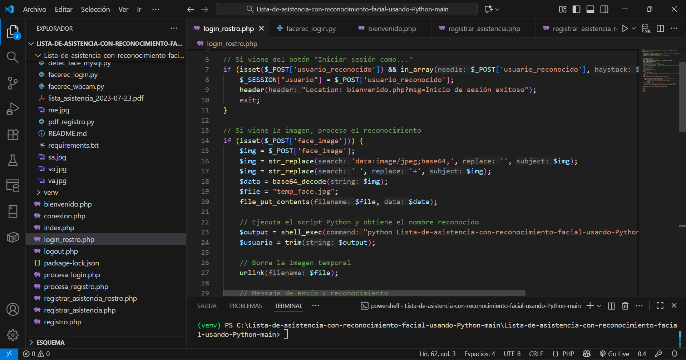

* Pantalla de asistencia, donde se activa la cámara y se hace el reconocimiento facial.

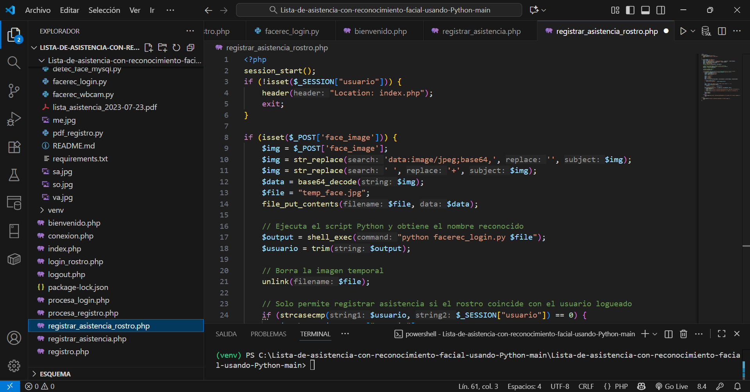

* Perfil individual de estudiante con su historial de llegadas y porcentaje de asistencia.

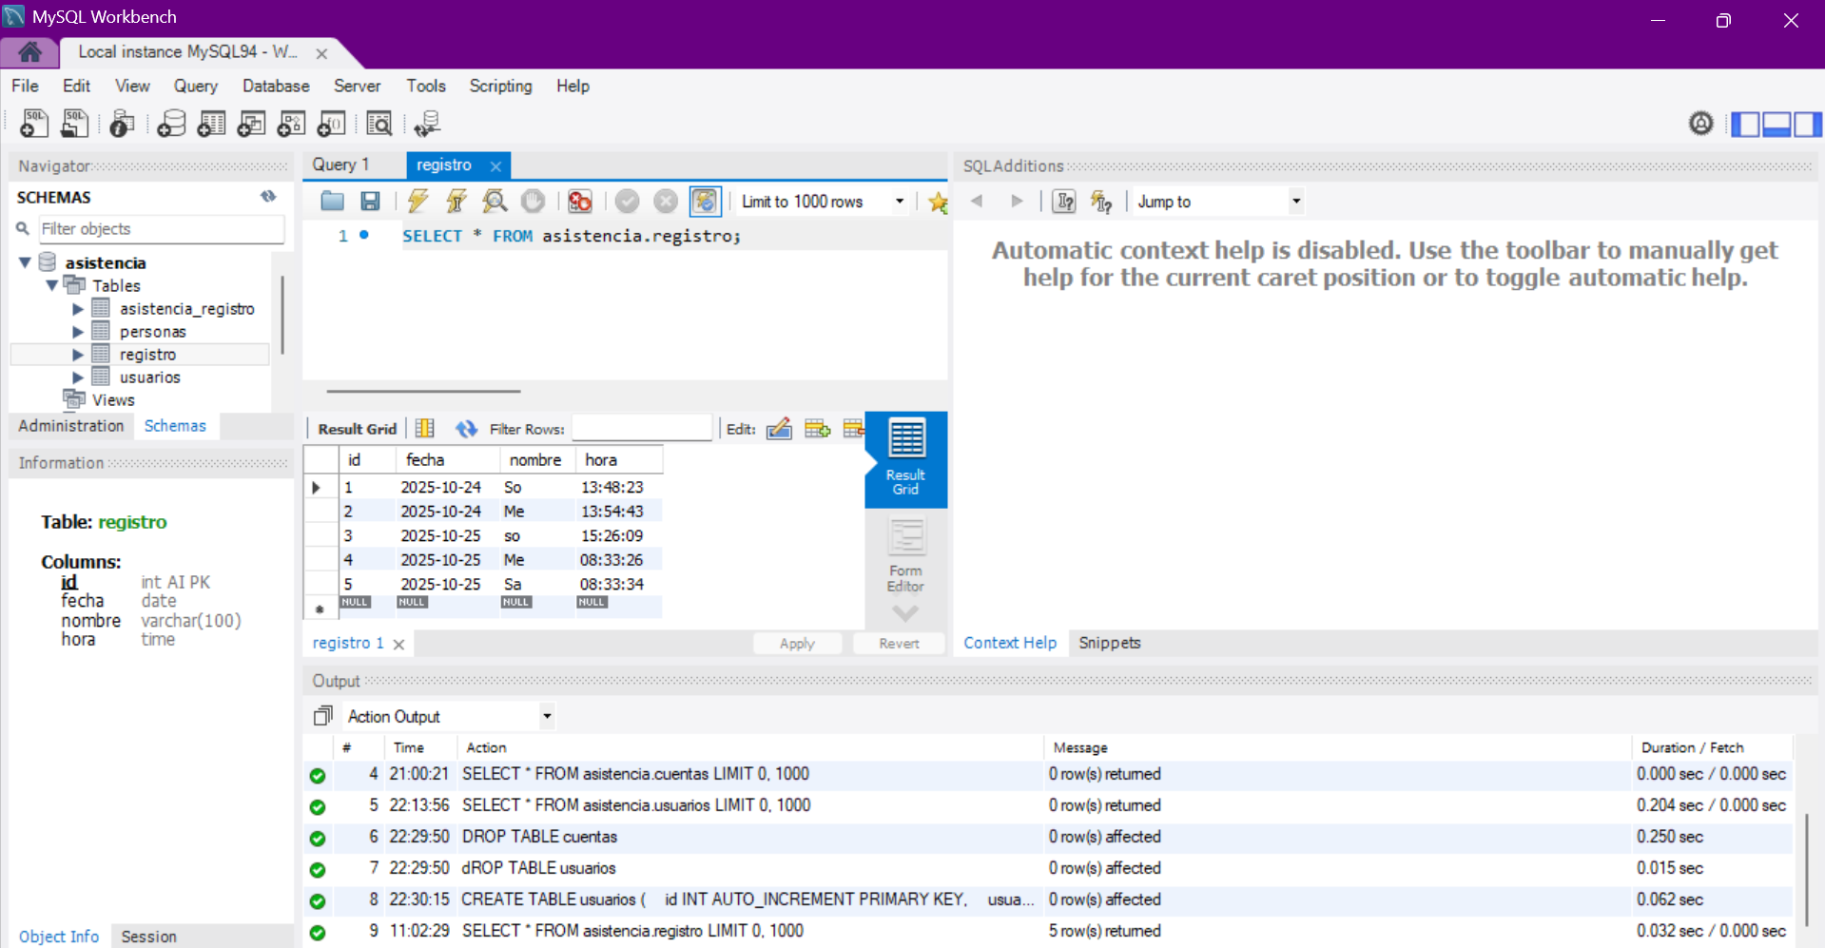

* Se creo una configuración del entorno para poder navegar entre la pagina

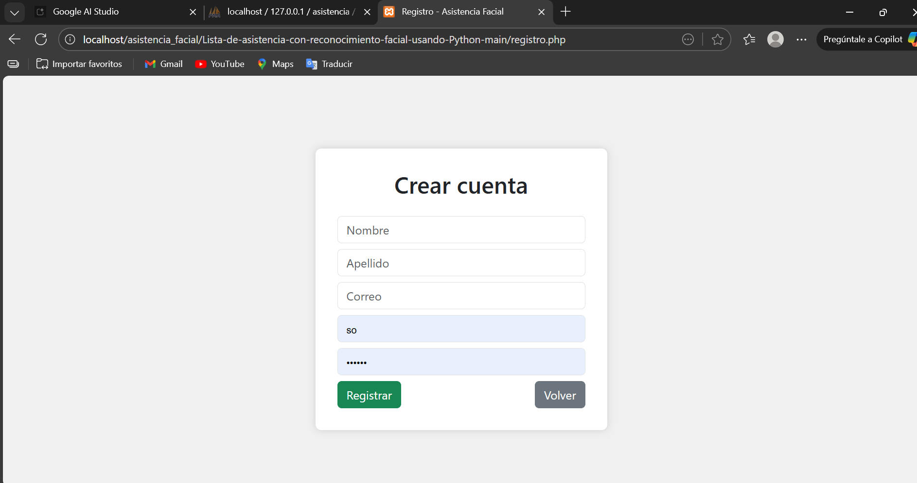

* Implementamos el inicio de sesión donde se diseño el formulario de usuario y contraseña

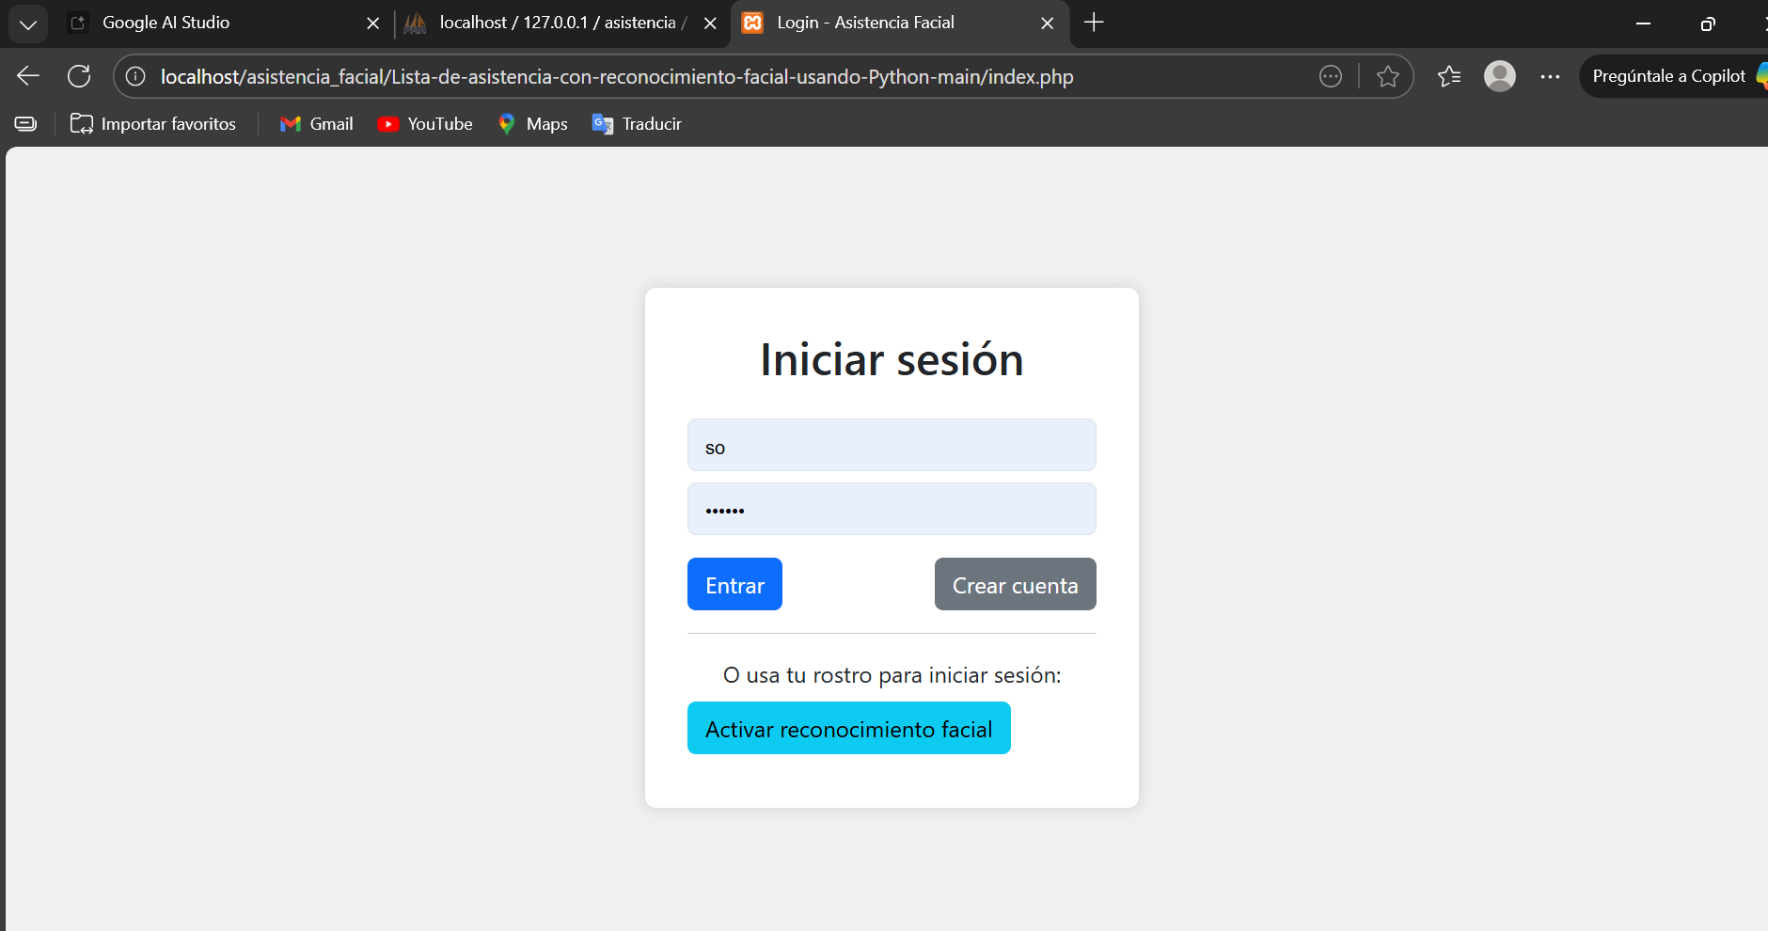

* Generamos esta prueba funcional en el frontend para saber si cada botón y opción eran funcionales y así poder detectar errores
* Para el entrenamiento de los otros realizamos lo siguiente:
* Utilizando las potentes librerías OpenCV y face_recognition. Su objetivo principal es modernizar y simplificar el proceso de registro de asistencia en entornos educativos, reemplazando los métodos manuales tradicionales por una solución tecnológica precisa, rápida y confiable.

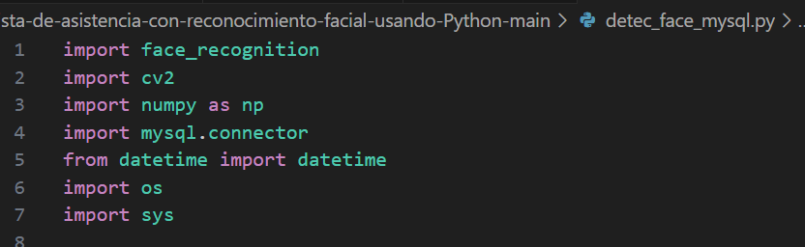

* El desarrollo se realizó en el entorno Visual Studio Code, integrando la cámara del dispositivo para realizar el procesamiento de imágenes en tiempo real. El sistema captura el rostro de cada persona que se presenta frente a la cámara, analiza sus rasgos faciales y los compara con una base de datos de registros previamente almacenados. Cuando el sistema encuentra una coincidencia, marca automáticamente la asistencia del estudiante, eliminando la necesidad de intervención manual

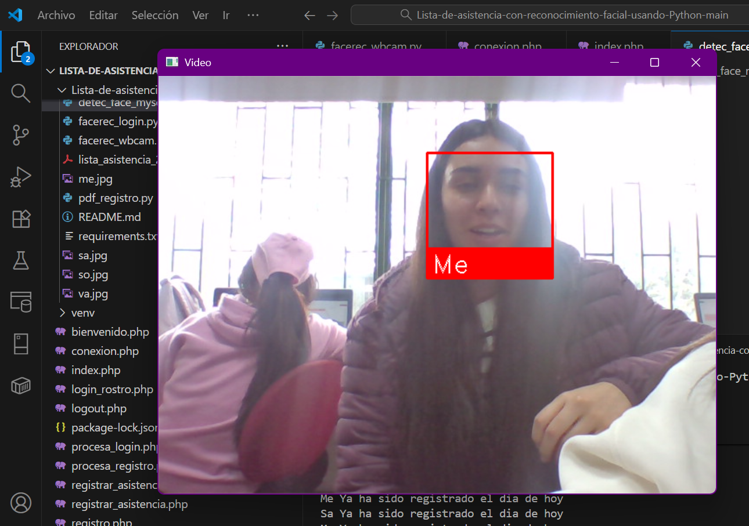

* En el núcleo del funcionamiento, el sistema lleva a cabo tres etapas principales:
* Detección facial, que identifica la presencia de un rostro en la imagen.
* Comparación, que evalúa estas codificaciones frente a los datos registrados para determinar si hay una coincidencia.

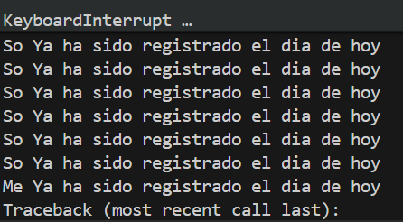

* Vizualimos el registro de asitencia automática al momento de reconocer el rostro verificamos en la base de datos que se haya guardado el registro de manera inmediata.



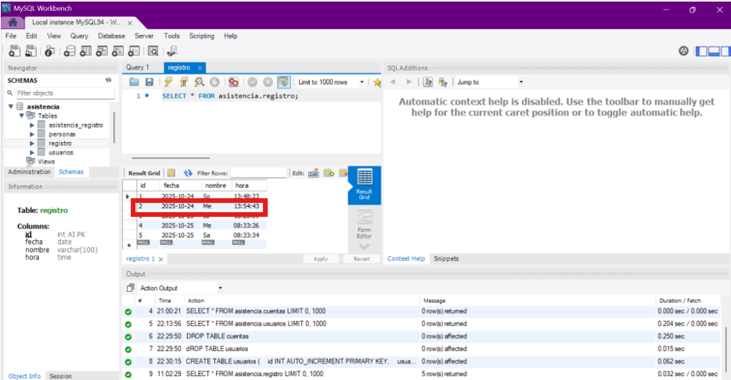

* Se hizo una parte visual para identificar de una manera más fácil y eficaz que personas asistieron y que personas tienen falla todo de manera interactiva.

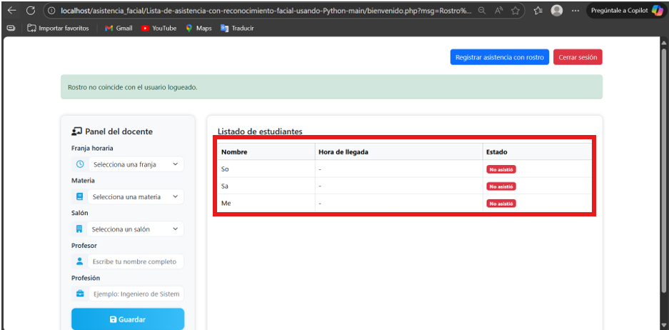

* Cada administrador que desea ingresar a la plataforma deberá tener usuario y contraseña esto para asegurar los datos personales y biométricos de los estudiantes.

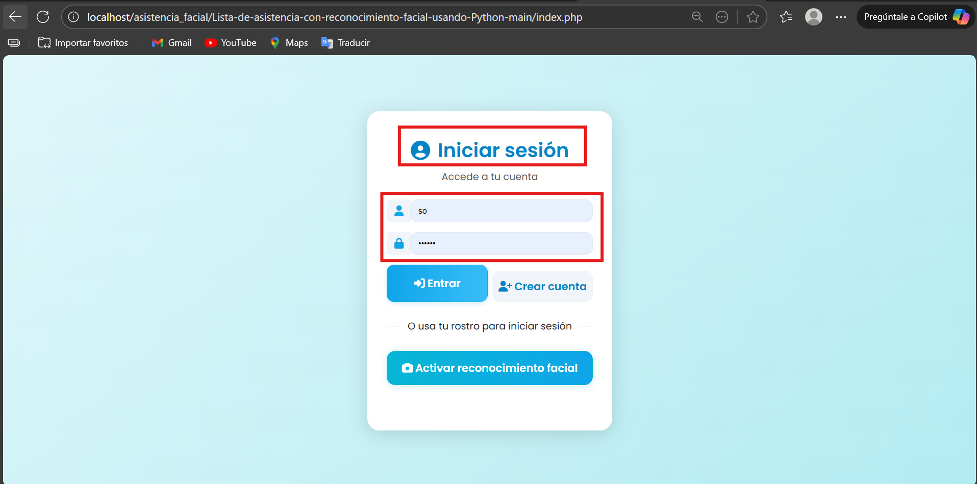

# Bibliografía

Todo lo visto y creado en el documento es hecho por Corzo Mendez Valeria Paola, Garzon Fontecha Sara Sofia, Lopez Yepes Sofia, Ortiz Ruiz Melany De Los Angeles y Serrano Vega Daniel Felipe.